**NR 4/2019**

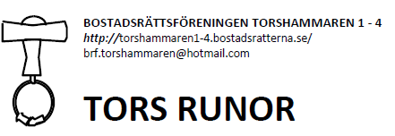10 december 2019

**Lufta elementen**

Många medlemmar hör av sig för de tycker att vi har det kallt i lägenheten. En orsak kan vara att värmen inte går att höja på elementen. Vissa element kanske fortfarande är kalla trots att man höjer värmen på vredet. Då kan det finnas luft i elementet. Genom att använda en elementnyckel så kan man enkelt själv lufta elementen och så kommer förhoppningsvis värmen tillbaka.

**Vårt nya förvaringsrum Barnvagnsrummet**

I Tors Runor nr 3 informerade vi om vårt nya rum Barnvagnsrummet. Vi vill förtydliga att detta rum bara ska användas för förvaring av barnvagnar, pulkor och rullatorer.

Vi har även ett gemensamt rum Snickarboden som man kan låna om man behöver renovera möbler eller måla.

**Torshammarens ordningsregler**

I våra ordningsregler framgår bland annat att vi ska ”stänga lägenhetsdörrarna så att störande ljud ej uppkommer” och att vi ”efter klockan 22 inte utföra aktiviteter som kan verka störande för de andra boende t ex använda den egna tvättmaskinen, bada, dammsuga etc”

**ComHem – TV4, C More**

TV4-kanalerna och C More har köpts upp av Telia. Det innebär att ComHems avtal med Telia och TV4 måste ses över. Den 10 december kl 23.59 har ComHem meddelat att de tvingats släcka ner TV4-kanalerna och C More. Just nu kan man titta på TV4 Play via nätet istället. Förhandlingar fortsätter kring nytt avtal mellan Telia och ComHem, för att se aktuellt läge kan man läsa mer via länk <https://www.comhem.se/kundservice/information/aktuellt>

**Styrelsen önskar alla en riktigt God Jul och Gott Nytt År!**

